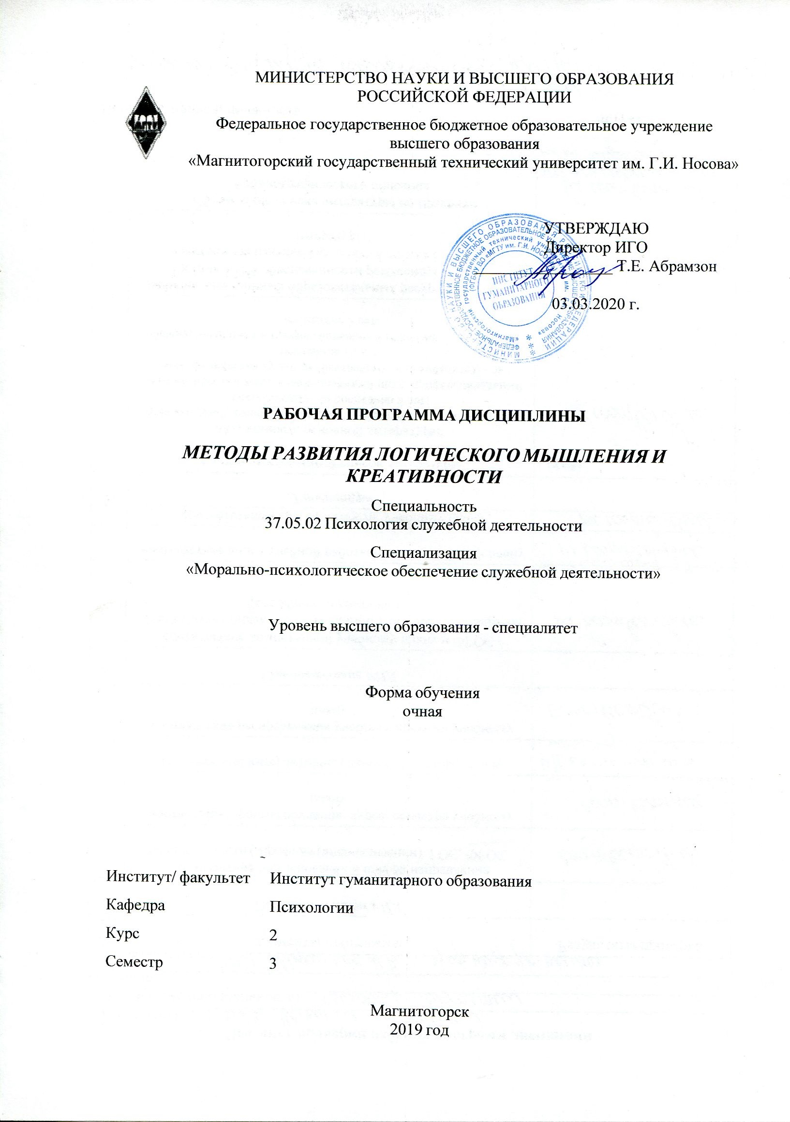

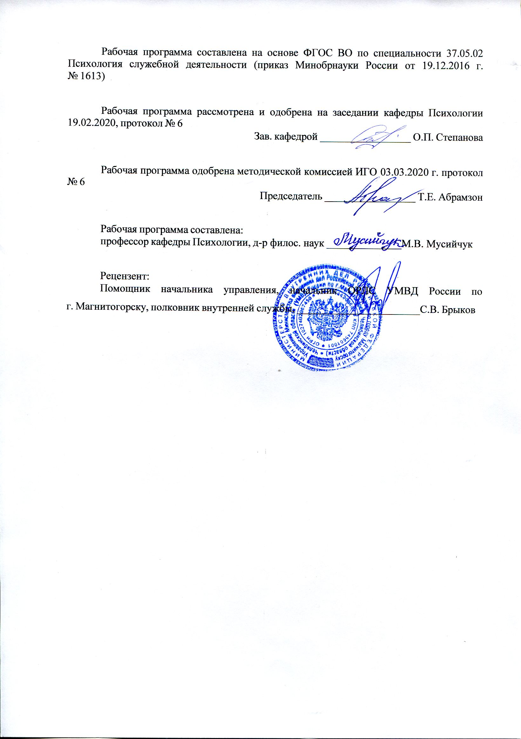

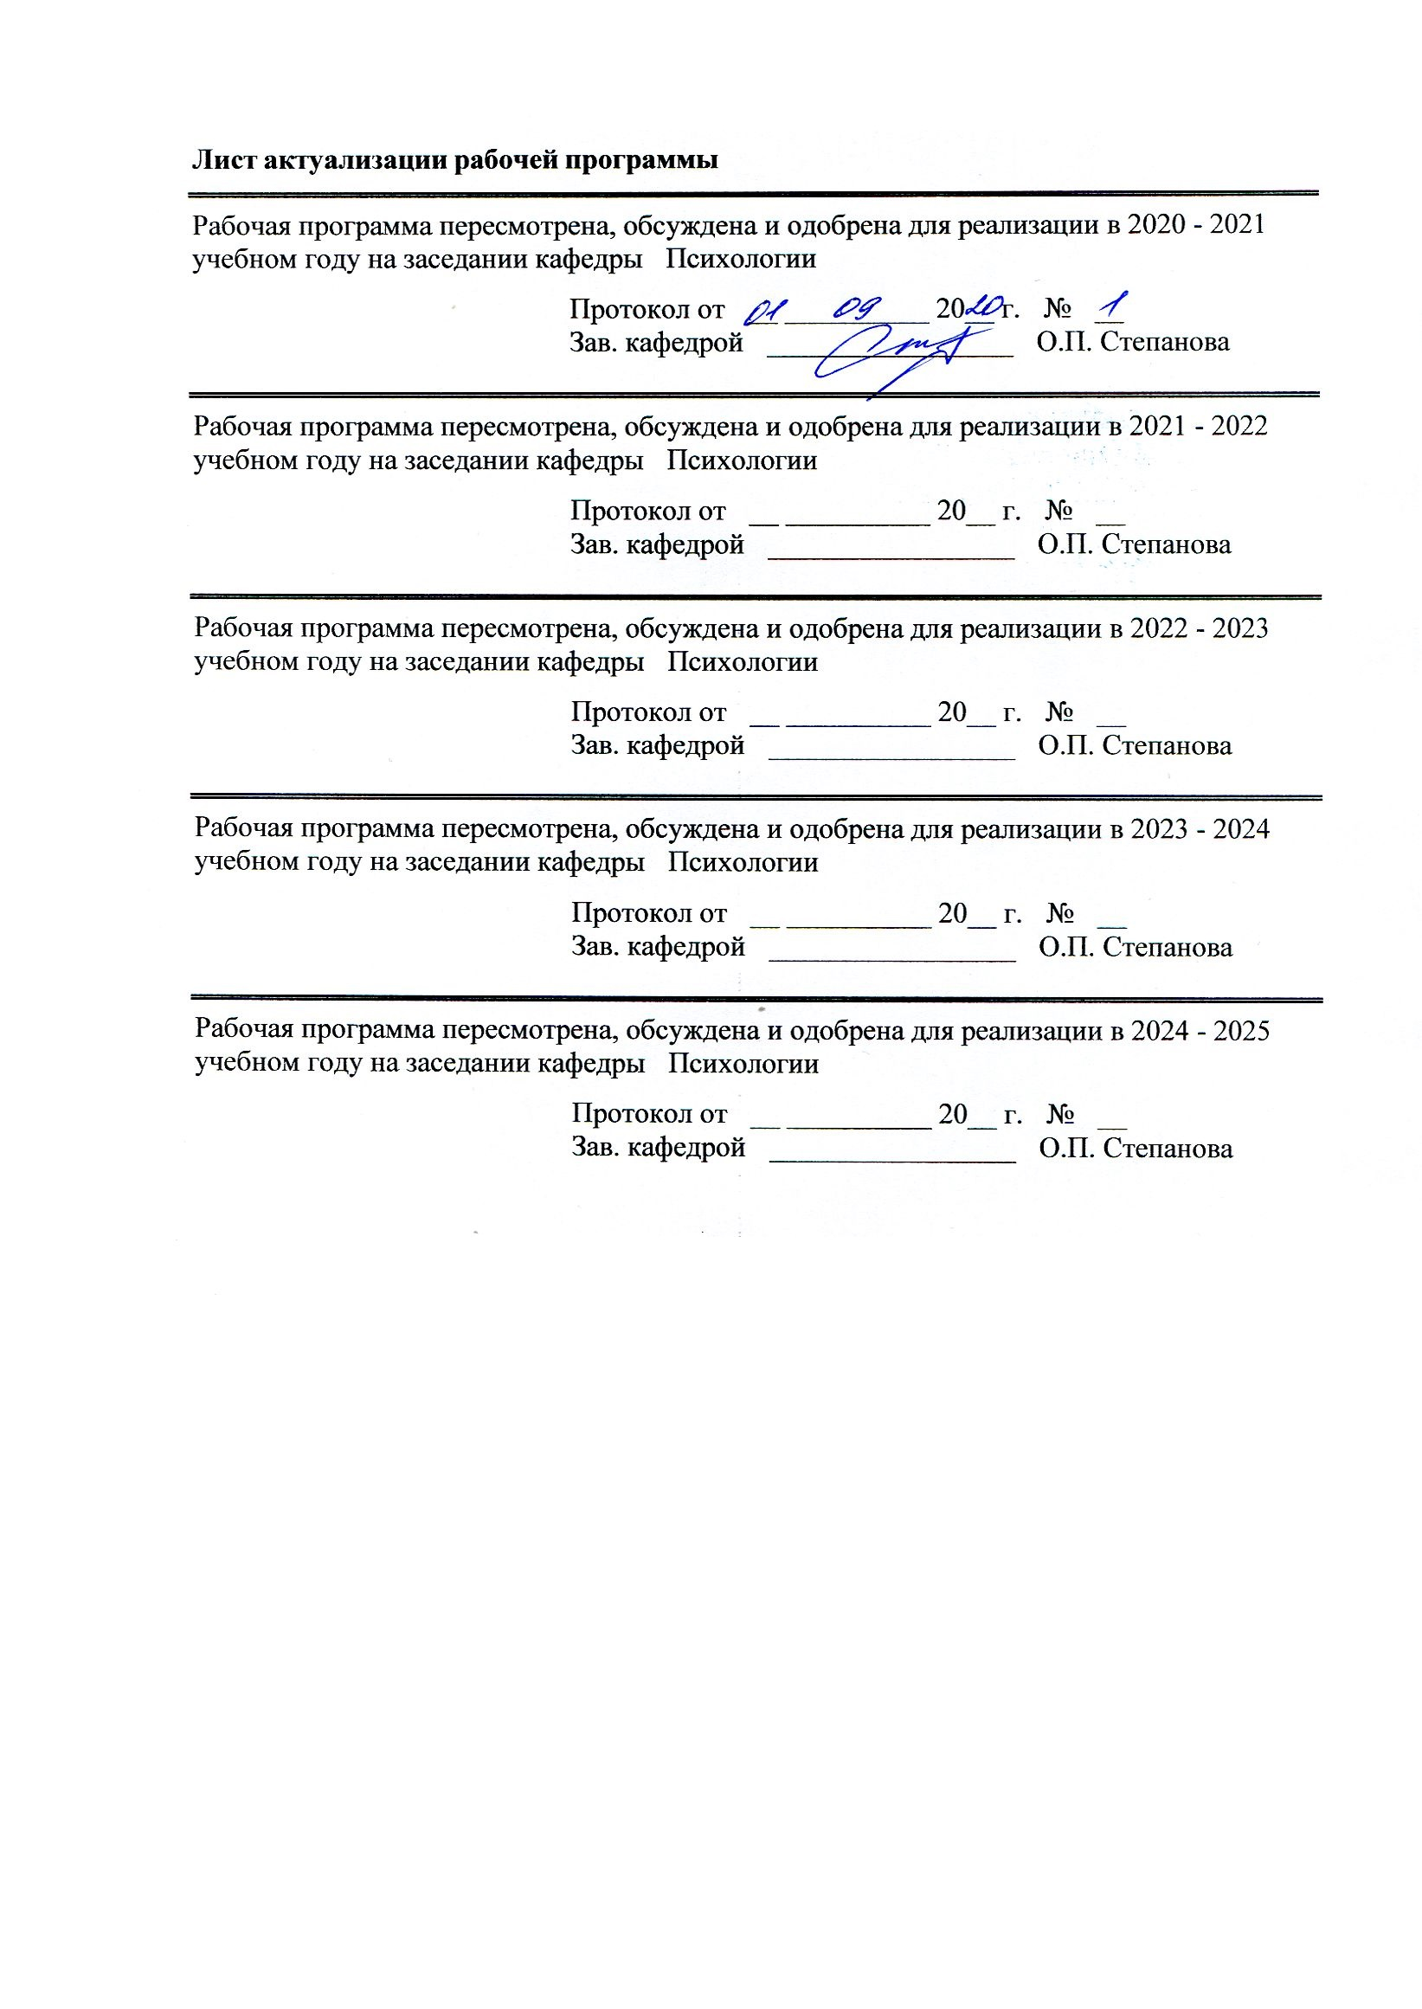

|  |  |
| --- | --- |
| **1** **Цели** **освоения** **дисциплины** **(модуля)** | |
| Целями освоения дисциплины «Методы развития логического мышления и креативности» являются: формирование у студентов логической культуры мышления, умений применять базовые категории логики для осуществления процесса коммуникации; формирование культуры логической аргументации; формирование умений применять знание особенностей процесса мышления и законов; развитие умений четко и ясно выражать мысли, аргументировано отстаивать свою точку зрения; формирование креативности личности, на основе способности:  - к логическому мышлению, аргументировано и ясно строить устную и письменную речь, вести полемику и дискуссии;  - выбирать и применять психологические технологии, позволяющие осуществлять решения новых задач в различных областях профессиональной практики. | |
|  |  |
| **2** **Место** **дисциплины** **(модуля)** **в** **структуре** **образовательной** **программы** | |
| Дисциплина Методы развития логического мышления и креативности входит в базовую часть учебного плана образовательной программы.  Для изучения дисциплины необходимы знания (умения, владения), сформированные в результате изучения дисциплин/ практик: | |
| Русский язык в этнокультурной коммуникативной среде | |
| Знания (умения, владения), полученные при изучении данной дисциплины будут необходимы для изучения дисциплин/практик: | |
| Психология общения и переговоров | |
| Научно-исследовательская работа | |
| Подготовка к сдаче и сдача государственного экзамена | |
| Проектная деятельность | |
|  |  |
| **3** **Компетенции** **обучающегося,** **формируемые** **в** **результате** **освоения**  **дисциплины** **(модуля)** **и** **планируемые** **результаты** **обучения** | |
| В результате освоения дисциплины (модуля) «Методы развития логического мышления и креативности» обучающийся должен обладать следующими компетенциями: | |
| Структурный  элемент  компетенции | Планируемые результаты обучения |
| ОК-7 способностью к логическому мышлению, аргументировано и ясно строить устную и письменную речь, вести полемику и дискуссии | |
| Знать | -теоретические основы логики; предмет логики, структуру, место логики в системе наук, значение логики в формировании логической культуры мышления специалиста. |
| Уметь | -аргументировано и ясно строить устную и письменную речь, вести полемику и дискуссии;  -применять понятийно-категориальный аппарат логической науки в  профессиональной деятельности; |
| Владеть | -навыками диалога в многообразии межкультурных коммуникаций;  -навыками эффективного делового общения, переговоров, публичных выступлений;  -навыками построения аргументации и ведения споров в профессиональной деятельности. |

|  |  |
| --- | --- |
| ПК-24 способностью выбирать и применять психологические технологии, позволяющие осуществлять решения новых задач в различных областях профессиональной практики | |
| Знать | -основные концепции и понятия, психологические технологии, позволяющие осуществлять решения новых задач в различных областях профессиональной практики;  - основные законы формальной логики. |
| Уметь | - применять законы логики в процессе коммуникаций.  - применять разнообразные методы и методики для решения новых задач в различных областях профессиональной практики;  - использовать различные виды гипотез при работе с информацией. |
| Владеть | -способностью выбирать и применять психологические технологии, позволяющие осуществлять решения новых задач в различных областях профессиональной практики;  - законами логики для анализа информации, понимания особенностей  профессиональных текстов;  - навыками аргументации, ведения спора, дискуссии, полемики в профессиональной деятельности. |

|  |  |  |  |  |  |  |  |  |  |
| --- | --- | --- | --- | --- | --- | --- | --- | --- | --- |
|  | **4.** **Структура,** **объём** **и** **содержание** **дисциплины** **(модуля)** | | | | | | | | |
| Общая трудоемкость дисциплины составляет 3 зачетных единиц 108 акад. часов, в том числе:  – контактная работа – 37 акад. часов:  – аудиторная – 36 акад. часов;  – внеаудиторная – 1 акад. часов  – самостоятельная работа – 71 акад. часов;  Форма аттестации - зачет | | | | | | | | | |
|  |  |  |  |  |  |  |  |  |  |
| Раздел/ тема  дисциплины | | Семестр | Аудиторная  контактная работа  (в акад. часах) | | | Самостоятельная работа студента | Вид самостоятельной  работы | Форма текущего контроля успеваемости и  промежуточной аттестации | Код компетенции |
| Лек. | лаб.  зан. | практ. зан. |
| 1. Раздел Введение. Предмет и значение логики. Логика и язык | | |  | | | | | | |
| 1.1 Краткая история логики | | 3 | 2 |  | 2 | 9 | Самостоятельное изучение учебной и научной литературы | Устный опрос | ОК-7, ПК-24 |
| 1.2 Основные формы мышления: понятие, суждение, умозаключение | | 2 |  | 2 | 9 | Выполнение практических работ | Проверка заданий | ОК-7, ПК-24 |
| 1.3 Основные законы логики. | | 2 |  | 2 | 9 | Самостоятельное изучение учебной и научной литературы | Устный опрос | ОК-7, ПК-24 |
| 1.4 Логические основы теории аргументации. | | 2 |  | 2 | 9 | Подготовка к практическому занятию | Устный опрос | ОК-7, ПК-24 |
| Итого по разделу | | | 8 |  | 8 | 36 |  |  |  |
| 2. Раздел Развитие креативности | | |  | | | | | | |
| 2.1 Концепции креативности | | 3 | 2 |  | 2 | 9 | Самостоятельное изучение учебной и научной литературы | Устный опрос | ОК-7, ПК-24 |
| 2.2 Факторы креативности. Инерция мышления | | 2 |  | 2 | 9 | Подготовка к практическому занятию | Устный опрос | ОК-7, ПК-24 |
| 2.3 Методы развития креативности на основе «Грамматики фантазии» | | 3 |  | 3 | 9 | Выполнение практических работ | Проверка заданий | ОК-7, ПК-24 |
| 2.4 Методы генерации идей (мозговой штурм, синектика, метод фокальных объектов, метод контрольных вопросов) | | 3 |  | 3 | 8 | Подготовка к практическому занятию | Устный опрос | ОК-7, ПК-24 |
| Итого по разделу | | | 10 |  | 10 | 35 |  |  |  |
| Итого за семестр | | | 18 |  | 18 | 71 |  | зачёт |  |
| Итого по дисциплине | | | 18 |  | 18 | 71 |  | зачет | ОК-7,ПК-24 |

|  |
| --- |
| **5** **Образовательные** **технологии** |
|  |
| Учебная дисциплина «Методы развития логического мышления и креативности» состоит из двух взаимосвязанных между собой разделов, обеспечивающих последовательное изучение студентами теоретико-методологических вопросов связанных с освоением логики и креативности и методами их развития. Содержание занятий курса, а также методика их подготовки и проведения соответствуют основным задачам курса. Ведущими видами занятий для данного курса являются лекции, практические занятия, систематическая работа слушателей над рекомендованной литературой и материалами лекции.  Лекции дают систематизированные основы научных знаний по дисциплине, раскрывают состояние и перспективы развития социальной психологии, концентрируют внимание обучающихся на наиболее сложных и узловых вопросах.  Практические занятия проводятся методами развёрнутой беседы, дискуссии, круглого стола, ролевых игр и специальных заданий. Подготовка студентов к занятию осуществляется на основе плана. Темы и планы доводятся до обучающихся до проведения первых занятии по теме. В начале занятия оценивается готовность аудитории, проведением устного или письменного опроса (теста). Перед началом обсуждения вопросов занятия предоставляется возможность одному из обучаемых выступить с обзором подобранной литературы.  Самостоятельная работа обучаемых имеет целью закрепление и углубление полученных знаний и навыков, подготовку к предстоящим занятиям и зачету по дисциплине, а также формирование навыков умственного труда и самостоятельности в поиске и приобретении новых знаний. |
|  |
| **6** **Учебно-методическое** **обеспечение** **самостоятельной** **работы** **обучающихся** |
| Представлено в приложении 1. |
|  |
| **7** **Оценочные** **средства** **для** **проведения** **промежуточной** **аттестации** |
| Представлены в приложении 2. |
|  |
| **8** **Учебно-методическое** **и** **информационное** **обеспечение** **дисциплины** **(модуля)** |
| **а)** **Основная** **литература:** |
|
| 1. Мусийчук М. В. Диагностика и развитие креативности [Электронный ресурс] : практикум / М. В. Мусийчук ; МГТУ. - Магнитогорск : МГТУ, 2017. - 1 электрон. опт. диск (CD-ROM). - Режим доступа: <https://magtu.informsystema.ru/uploader/fileUpload?name=3143.pdf&show=dcatalogues/1/1136438/3143.pdf&view=true> - Макрообъект.  2. Профессионализм и творчество : сборник материалов научно-практической конференции 14 февраля 2018 г / [под ред. М. В. Мусийчук, Е. И. Шулевой] ; МГТУ. - Магнитогорск : МГТУ, 2018. - 1 электрон. опт. диск (CD-ROM). - Загл. с титул. экрана. - URL: <https://magtu.informsystema.ru/uploader/fileUpload?name=3576.pdf&show=dcatalogues/1/1515077/3576.pdf&view=true> |
|  |
| **б)** **Дополнительная** **литература:** |
| 1. Мусийчук М. В. Арт-методы в образовании [Электронный ресурс] : учебное пособие / М. В. Мусийчук, С. В. Мусийчук ; МГТУ. - Магнитогорск : МГТУ, 2017. - 1 электрон. опт. диск (CD-ROM) - Режим доступа: <https://magtu.informsystema.ru/uploader/fileUpload?name=3399.pdf&show=dcatalogues/1/1139507/3399.pdf&view=true> - Макрообъект. - ISBN 978-5-9967-1070-6.  2. Мусийчук М. В. Ассесмент. Психологическая диагностика [Электронный ресурс] : практикум / М. В. Мусийчук, С. В. Мусийчук ; МГТУ. - Магнитогорск : МГТУ, 2016. - 1 электрон. опт. диск (CD-ROM). - Режим доступа: |

|  |  |  |  |  |
| --- | --- | --- | --- | --- |
| <https://magtu.informsystema.ru/uploader/fileUpload?name=2829.pdf&show=dcatalogues/1/1133072/2829.pdf&view=true> - Макрообъект.  3. Чернова Э. Г. Логика : практикум [Электронный ресурс] : учебное пособие / Э. Г. Чернова. - 2-е изд., подгот. по печ. изд. 2008 г. - Магнитогорск : МГТУ, 2012. - 1 электрон. опт. диск (CD-ROM). - Режим доступа: <https://magtu.informsystema.ru/uploader/fileUpload?name=976.pdf&show=dcatalogues/1/1119083/976.pdf&view=true> - Макрообъект. | | | | |
|  |  |  |  |  |
| **в)** **Методические** **указания:** | | | | |
| 1. Мусийчук М. В. Методология психолого-педагогических исследований в образовании [Электронный ресурс] : практикум / М. В. Мусийчук ; МГТУ. - Магнитогорск : МГТУ, 2016. - 1 электрон. опт. диск (CD-ROM). - Режим доступа: <https://magtu.informsystema.ru/uploader/fileUpload?name=2477.pdf&show=dcatalogues/1/1130221/2477.pdf&view=true> - Макрообъект.  2. Самостоятельная работа студентов вуза : практикум / составители: Т. Г. Неретина, Н. Р. Уразаева, Е. М. Разумова, Т. Ф. Орехова ; Магнитогорский гос. технический ун-т им. Г. И. Носова. - Магнитогорск : МГТУ им. Г. И. Носова, 2019. - 1 CD-ROM. - Загл. с титул. экрана. - URL: <https://magtu.informsystema.ru/uploader/fileUpload?name=3816.pdf&show=dcatalogues/1/1530261/3816.pdf&view=true> | | | | |
|  |  |  |  |  |
| **г)** **Программное** **обеспечение** **и** **Интернет-ресурсы:** | | | | |
|  | | | | |
|
|  |  |  |  |  |
| **Программное** **обеспечение** | | | | |
|  | Наименование ПО | № договора | Срок действия лицензии |  |
|  | MS Windows 7 Professional(для классов) | Д-1227-18 от 08.10.2018 | 11.10.2021 |  |
|  | MS Office 2007 Professional | № 135 от 17.09.2007 | бессрочно |  |
|  | 7Zip | свободно распространяемое ПО | бессрочно |  |
|  | FAR Manager | свободно распространяемое ПО | бессрочно |  |
|  |  |  |  |  |
| **Профессиональные** **базы** **данных** **и** **информационные** **справочные** **системы** | | | | |
|  | Название курса | | Ссылка |  |
|  | Электронная база периодических изданий East View Information Services, ООО «ИВИС» | | <https://dlib.eastview.com/> |  |
|  |  |
|  | Национальная информационно-аналитическая система – Российский индекс научного цитирования (РИНЦ) | | URL: <https://elibrary.ru/> |  |
|  | Поисковая система Академия Google (Google Scholar) | | URL: <https://scholar.google.ru/> |  |
|  | Информационная система - Единое окно доступа к информационным ресурсам | | URL: <http://window.edu.ru/> |  |
| **9** **Материально-техническое** **обеспечение** **дисциплины** **(модуля)** | | | | |
|  |  |  |  |  |
| Материально-техническое обеспечение дисциплины включает: | | | | |

|  |
| --- |
| Учебные аудитории для проведения занятий лекционного типа-Мультимедийные средства хранения, передачи и представления информации.  Учебные аудитории для проведения практических занятий, групповых и индивидуальных консультаций, текущего контроля и промежуточной аттестации.  Помещения для самостоятельной работы обучающихся-Персональные компьютеры с пакетом MS Office, выходом в Интернет и с доступом в электронную информационно-образовательную среду университета  Помещение для хранения и профилактического обслуживания учебного оборудования-Стеллажи для хранения учебно-наглядных пособий и учебно-методической документации. |

Приложение 1

**Учебно-методическое обеспечение самостоятельной работы обучающихся**

**Методические указания по подготовке к практическим занятиям**

Выполнение практических заданий направлено:

– на проверку уровня понимания вопросов, рассмотренных по учебной литературе, степени и качества усвоения материала;

– на закрепление методов приложения теории к решению практических задач анализа и синтеза психологического знания;

– на обучение навыкам освоения методики эксперимента и работы с нормативно-справочной литературой.

При выполнении работ возможно сочетание репродуктивных, частично-поисковых и поисковых заданий.

Работы, носящие репродуктивный характер, отличаются тем, что при их проведении обучающиеся пользуются подробными инструкциями, в которых указаны:

– цель и ход работы;

– пояснения (теоретические положения и понятия);

– оборудование и материалы;

– порядок выполнения работы;

– тип выводов (без формулировок);

– контрольные вопросы;

– литература.

Работы, носящие частично-поисковый характер, отличаются тем, что при их проведении обучающиеся не пользуются подробными инструкциями, им не дается порядок выполнения необходимых действий; такие работы требуют от студентов самостоятельного подбора материала и методики, выбора способов выполнения работы.

В работах, носящих поисковый характер, обучающиеся должны решить новую для них проблему, опираясь на имеющиеся у них теоретические знания.

Формы организации работы на лабораторных занятиях: фронтальная, групповая, индивидуальная.

При фронтальной форме организации занятий все выполняют одновременно одно и то же задание.

При групповой форме организации занятий одна и та же работа выполняется в малых учебных группах, состоящих из нескольких человек в парах или тройках.

Оформление практических работ в виде отчетов должно производиться после окончания работы непосредственно на занятии, при наличии свободного времени или дома.

**Рекомендации по работе с литературой**

Умение работать с литературой – важный фактор успешности учебной деятельности студента и, вместе с тем, показатель его развития как субъекта познания. Отсюда необходимые рекомендации по работе с психологической литературой:

* при выборе источника теоретического материала надо исходить из основных понятий по теме, чтобы точно знать, что конкретно искать в том или ином издании (см. аннотацию к книге).
* для более глубокого усвоения и понимания материала следует читать не только имеющиеся в тексте определения или теоретические представления, но и примеры.
* в процессе чтения важно осознавать, в рамках какого психологического подхода или направления изложена проблема. Это позволит прийти к пониманию вопроса на более высоком уровне обобщения.
* чтобы получить объемные и системные представления по теме, нужно посмотреть несколько работ (возможно альтернативных) по данному вопросу.
* не следует конспектировать весь текст, относящийся к рассматриваемой проблеме, так как такой подход не дает возможности осознать материал. Необходимо выделить и законспектировать только основные положения, позволяющие выстроить логику ответа на вопросы интересуемой темы.
* в целях самоконтроля по усвоению материала можно выполнить задания по данной теме (в конце параграфа или раздела книги).

Приложение 2

**а) Планируемые результаты обучения и оценочные средства для проведения промежуточной аттестации:**

| Структурный элемент  компетенции | Планируемые результаты обучения | Оценочные средства |
| --- | --- | --- |
| **ОК-7 способностью к логическому мышлению, аргументировано и ясно строить устную и письменную речь, вести полемику и дискуссии** | | |
| Знать | * теоретические основы логики; предмет логики, структуру, место логики в системе наук, значение логики в формировании логической культуры мышления специалиста. | Вопросы к зачету  1. Логика как наука.  2. Логическая форма мысли.  3. Логика и мышление.  4. Логика и язык.  Тест  1. Динамичность нервной системы обеспечивает:  а) скорость смены процессов возбуждения и торможения;  б) скорость и прочность образования условных реакций.  2. Чувство юмора, в основном, связано  а) с работой правого полушария мозга,  б) левого полушария мозга.  3. В процессе творческой деятельности:  а) необходима волевая саморегуляция для удержания цели деятельности,  б) можно работать, когда захочется.  4. Воображение:  а) образ из памяти,  б) создание образа того, чего еще не было,  в) свойство воображалы.  5. Интуитивное решение - решение, в котором:  а) результат дается свыше,  б) результат получен с помощью цепочки логических рассуждений,  в) способ получения результата не осознается.  6. Дивергентное мышление:  а) преобразование задачи, генерация идей вокруг задачи,  б) последовательное движение к результату на основе логических выводов.  7. Воля связана с:  а) преодолением препятствий во внешней среде;  б) преодолением внутриличностных препятствий;  в) умением организовывать деятельность.  8. Подпороговые сигналы  а) стимулы, которые осознаются и запоминаются;  б) стимулы, которые не осознаются, но эмоционально влияют на поведение человека.  9. Способность «читать между строк»:  а) свойство правого полушария;  б) свойство левого полушария. |
| Уметь | - аргументировано и ясно строить устную и письменную речь, вести полемику и дискуссии;  - применять понятийно-категориальный аппарат логической науки в профессиональной деятельности. | Примерные задания:  В течение минуты импровизируйте на одну из следующих тем:  1. Вас пригласила на свидание, крайне привлекательна особа противоположного пола. За несколько минут до встречи вы подходите к зеркалу и обнаруживаете на носу громадный прыщ.  2. Вы участник знаменитого конкурса скрипачей, приехав на заключительный концерт, Вы обнаруживаете, что забыли смычок дома.  3. Прибыв на ответственный концерт, где формой одежды является фрак, Вы обнаружили при переодевании, что черные концертные ботинки забыты в другой гримерной. Конферансье объявляет Ваш выход. |
| Владеть | - навыками диалога в многообразии межкультурных коммуникаций;  - навыками эффективного делового общения, переговоров, публичных выступлений;  - навыками построения аргументации и ведения споров в профессиональной деятельности. | Примерные задания:  Задачи для решения методом синектики  1. Решите, применяя приемы прямой и символической аналогии две детские загадки.  • Белая? Нет, черная. А почему красная? Потому что зеленая. О чем идет речь?  • На небе одна, у бабы две, у девки ни одной, у кобылы посредине.  О чем говориться в этой загадке?  2. Применив символическую аналогию, отразите в метафоре комплексное представление о предметах: зеркало, осевая линия шоссе, железная дорога, метод.  3. В четвертом по высоте здании Нью-Йорка «Сити-корп Сентер» (274, 5 метра, 59 этажей) сданном в эксплуатацию в середине 70-х годов двадцатого столетия, оригинальным способом решена проблема качки, которая вызывается сильным ветром и довольно заметна в таких высоких домах, особенно в верхних этажах.  Предложите способ борьбы с качкой в небоскребах, используя приемы аналогии.  Используя прием прямой аналогии, предложите машину для уборки мусора с улиц города. В мусоре могут встречаться и крупные предметы – консервные банки, бутылки и т.д. |
| **ПК-24 способностью выбирать и применять психологические технологии, позволяющие осуществлять решения новых задач в различных областях профессиональной практики** | | |
| Знать | - основные концепции и понятия, психологические технологии, позволяющие осуществлять решения новых задач в различных областях профессиональной практики;  - основные законы формальной логики. | **Тесты для самоконтроля**  1. Логика – это наука  а) О мышлении  б) О формах и законах мышления  в) О правилах мышления  г) О процессе мышления  2. Формально-логический закон -  а) Закон достоверности  б) Закон исключения  в) Закон сохранения  г) Закон тождества  3. Форма мышления -  а) Норма  б) Нома  в) Суждение  г) Предложение  4. Логический термин предложения –  а) Предикат  б) Субъект  в) Конъюнкция  г) Функциональный знак  5. Нелогический термин предложения –  а) Импликация  б) Квантор  в) Субъект  с) Дизъюнкция  6.Форма познания –  а) Образная  б) Чувственная  в) Эмоциональная  г) Стихийная  7.Форма чувственного познания  а) Суждение  б) Представление  в) Фантазия  г) Умозаключение  8..Знак конъюнкции –  а)   б) **V**  в) **O**  г) **^**  9.Форма абстрактного познания  а) Понятие  б) Восприятие  в) Ощущение  г) Интуиция  10.Представление –  а) Отражение отдельных свойств предмета, непосредственно воздействующих на органы чувств.  б) Целостное отражение внешнего материального предмета непосредственно воздействующего на органы чувств.  в) Чувственный образ предмета, в данный момент нами не воспринимаемый.  г) Отражение существенных признаков предмета.  Вопросы к зачету  Критическое мышление.  Анализ аргументации.  Графическое изображение структуры аргументации.  Оценка силы аргументации.  Убеждение и пропаганда.  Различие между мнением, обоснованным суждением и фактом. Принятие решений.  Юмор как механизм активизации креативности личности. |
| Уметь | - применять законы логики в процессе коммуникаций.  - применять разнообразные методы и методики для решения новых задач в различных областях профессиональной практики;  - использовать различные виды гипотез при работе с информацией. | Задание:  Цель данного упражнения состоит:  - в развитии умения находить различные подходы к решению задачи одновременно с различных сторон (развитие симультанного мышления);  - в выработке критичности и гибкости ума, вследствие умения отойти от стереотипов и умения взглянуть на проблему с новой точки зрения.  Необходимо, прочитав слова каждого ряда, найти «лишнее» слово, слово — «диверсант» и сказать, что объединяет оставшиеся слова.  Задания  1. тарелка, ложка, чашка, чемодан.  2. абрикос, багор, ведро, любовь, гордость.  3. сапог, кашалот, башмак, калоша.  4. охра, индиго, киноварь, ссадина.  5. апельсин, вишня, капуста, кабачок, груша.  6. овчарка, бульдог, пудель, орех.  7. Темза, Париж, Волга, Нигер.  8. Осло, Токио, Белград, Торонто.  9. орел, дельфин, воробей, жаворонок.  10. Диккенс, Чехов, Эйнштейн, Бальзак, Толстой.  11. москит, термит, телевизор, комар.  12. коза, бобер, лошадь, семафор  13. футбол, хоккей, ручной мяч, баскетбол, бадминтон.  14. футбол, хоккей, ручной мяч, баскетбол, водное поло.  15. Енисей, Печора, Обь, Лена, Индигирка.  16. Енисей, Печора, Обь, Лена, Дон |
| Владеть | - способностью выбирать и применять психологические технологии, позволяющие осуществлять решения новых задач в различных областях профессиональной практики;  - законами логики для анализа информации, понимания особенностей  профессиональных текстов;  - навыками аргументации, ведения спора, дискуссии, полемики в профессиональной деятельности. | Задачи для решения методом мозгового штурма.  1. Велогонщику для увеличения скорости необходимо пригнуться к рулю. Это способствует повышению сопротивления воздуха, но снижает обзор дороги велогонщиком. Как быть?  2. Предложите способ корчевки пней.  3. При строительстве самого высокого в Германии административного здания во Франкфурте-на-Майне (1666 метров) столкнулись с проблемой: грунт слабый (песок, гравий и глина), традиционное решение забивка свай не подходит. Как быть? |

**б) Порядок проведения промежуточной аттестации, показатели и критерии оценивания:**

Промежуточная аттестация по дисциплине «Методы развития логического мышления и креативности» включает теоретические вопросы, позволяющие оценить уровень усвоения обучающимися знаний, и практические задания, выявляющие степень сформированности умений и владений, проводится в форме зачета.

Зачет по данной дисциплине проводится в устной форме по вопросам.

**Критерии оценивания знаний студентов** (в соответствии с формируемыми компетенциями и планируемыми результатами обучения):

– на оценку «зачтено» - студент должен показать высокий - хороший уровень знаний, интеллектуальные навыки решения проблем и задач, нахождения уникальных ответов к проблемам, оценки и вынесения критических суждений;

– на оценку «незачтено» – студент не может показать знания на уровне воспроизведения и объяснения информации, не может показать интеллектуальные навыки решения простых задач.